**МИНИСТЕРСТВО ОБРАЗОВАНИЯ РЕСПУБЛИКИ БЕЛАРУСЬ**

**УЧРЕЖДЕНИЕ ОБРАЗОВАНИЯ**

**ГОМЕЛЬСКИЙ ГОСУДАРСТВЕННЫЙ ТЕХНИЧЕСКИЙ**

**УНИВЕРСИТЕТ ИМЕНИ П. О. СУХОГО**

Факультет автоматизированных и информационных систем

Кафедра «Информационные технологии»

ЛАБОРАТОРНАЯ РАБОТА №4

по дисциплине: **«Компьютерные системы конечно элементных расчётов»**

на тему: **Решение задачи о контакте двух упругих тел**

Выполнил: студент гр. ИТП-31

Солодков М.А

Приняла: преподаватель-стажер

Васюкова В.О.

Гомель 2020

**Цель**: научиться проводить анализ напряженно – деформированного состояния детали с контактными граничными условиями.

**Ход работы**

# **Задание:**

Для выбранного варианта необходимо:

1. Запустить *ANSYS Workbench*, выбрать пустой проект, запустить

*DesignModeler*.

2. Построить эскиз детали, учитывая повторяемость ее элементов. Для

построения эскиза использовать вкладку *Modify* с командой *Replicate*.

3. Провести параметризацию геометрической модели детали.

4. Запустить *ANSYS Simulation*, наложить ограничения, приложить

нагрузки. Провести решение задачи. Вывести графики напряжений, деформаций, перемещений. Сформировать отчет в *ANSYS Transient Structural*.

Условие варианта задания приведено на рисунке 1.

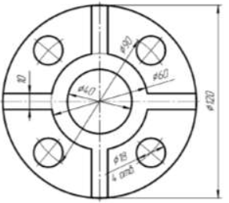

Рисунок 1 – Условие варианта

5. Запустить *ANSYS Workbench*, создать плоскую геометрическую модель детали согласно варианта задания к лабораторной работе №1 (можно использовать эскизы для деталей из лабораторной работы №1).

6. Создать несколько дополнительных деталей, находящихся в контакте с исходной (две призматические шпонки (два прямоугольника) или несколько болтов (несколько окружностей)). Детали из пп. 1 и 2 необходимо создавать на основе их эскизов: *Consept –> Surfaces From Sketches*. Однако, для детали из п. 1 необходимы следующие свойства: *Details View –> Details of SurfaceSk1 –> Operation –> Add Material*, а для деталей из п. 2: *Details View –> Details of SurfaceSk2 –> Operation –> Add Frozen*.

7. Установить опции двумерной задачи. 4. Запустить *ANSYS Simulation*. Провести проверку наличия контактной пары, провести настройку контактной пары (*Outline –> Model –> Connections –> Contact Region*). Общий вид окна *Details of «Contact Region»* с настройками контактной пары показан на рисунке 2.

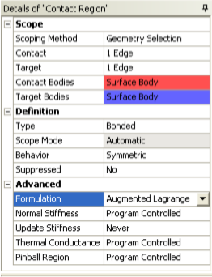

Рисунок 2 – Настройки контактной пары

8. Ограничить перемещения дополнительных деталей, приложить внешние нагрузки.

9. Установить, если необходимо, опции осесимметричной задачи (*Outline –> Model –> Geometry*, в окне свойств *Details of «Geometry»* установить значение параметра *Definishion –> 2D Behavior –> Axisymmetric*).

10. Решить задачу.

11. Провести оценку точности полученного решения по максимальному эквивалентному напряжению. Повысить точность решения задачи до 5%, для путем измельчения сетки.

Построен эскиз детали в программе *ANSYS Design Modeler*, с учётом повторяемости элементов. Были использованы следующие опции для построения эскиза детали: *Line, Circle, Arc By Center.*

Для расчёта размеров, углов и других параметров, использовались опции: *General, Radius, Angle.*

Команда *Replicate* была использована для клонирования элементов. Для этого необходимо указать градус наклона для нового элемента детали.

Были созданы дополнительные эскизы деталей, из которых были созданы плоскости со свойством операции add frozen.Созданная плоскость показана на рисунке 3.

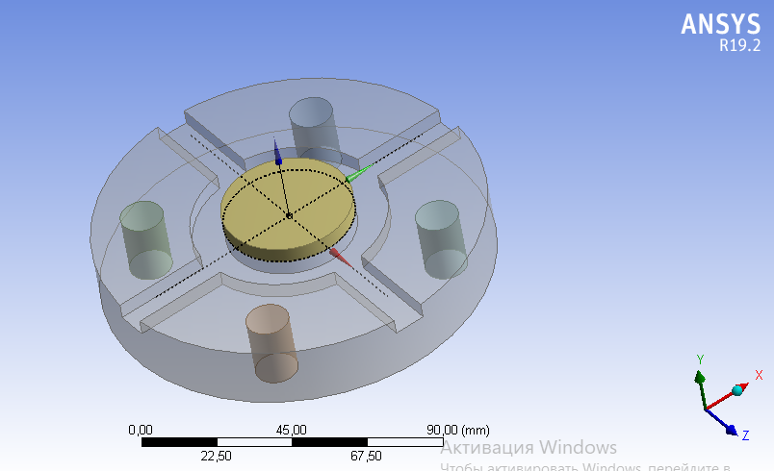

Рисунок 3 – Созданная плоскость

В разделе *Mechanical* установим для плоскости материал и создадим сетку. (Рисунок 4)

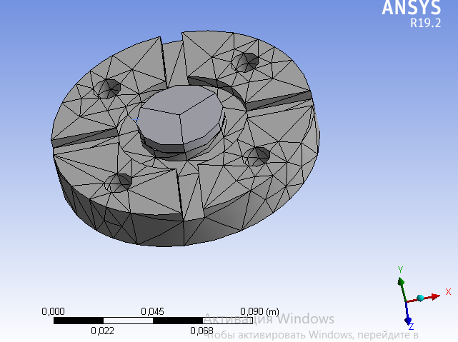

Рисунок 4 – Построенная сетка

Установим точки опоры (рисунок 5)

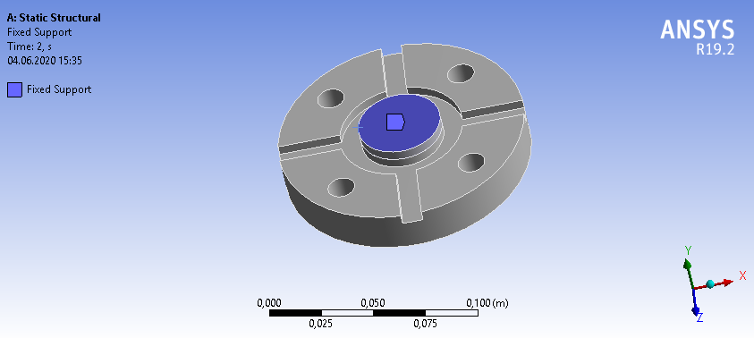

Рисунок 5 – Точки опоры

После установки опор на данной детали укажем силу, с которой будем давить на сборку (рисунок 6).

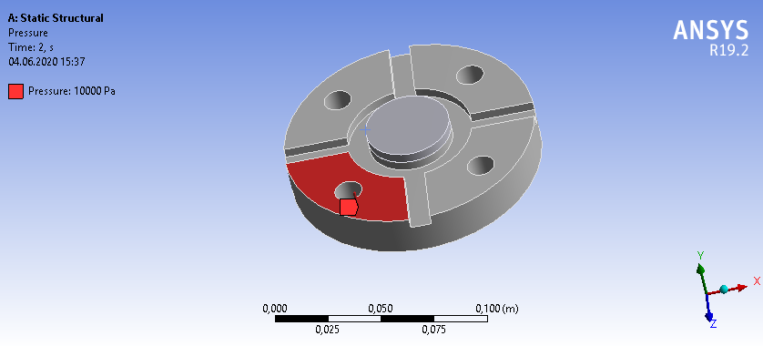

Рисунок 6 – Установка силы давления

Произведём расчёты, деформации и напряжения на данную сборку. Результаты предоставлены на рисунке 7.

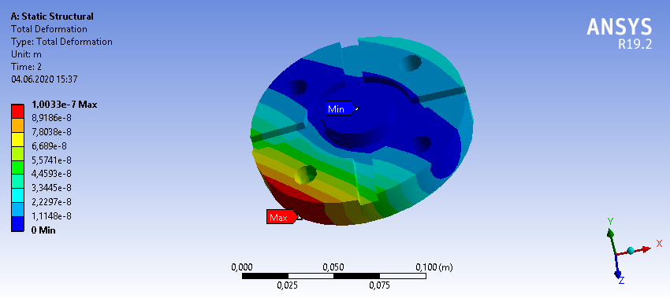

Рисунок 7 – Результат силы напряжения на сборку

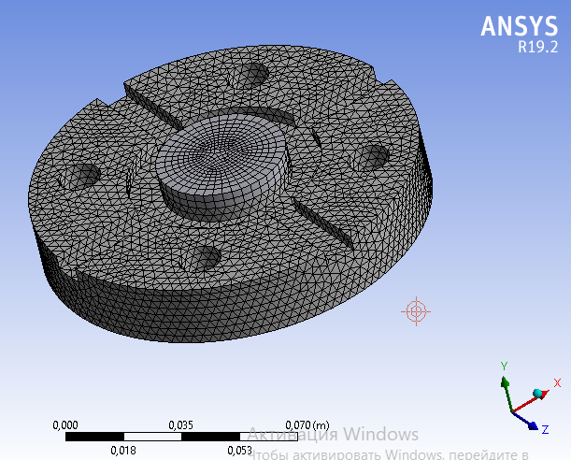

Рисунок 8 – Сборка с измельченной сеткой

После расчётов со стандартной сеткой произведём расчёты с уменьшенной сеткой (рисунок 9).

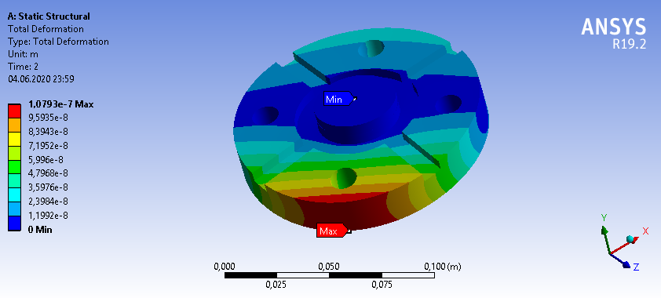

Рисунок 9 – Результат силы напряжения на сборку с измельченной сеткой

**Вывод:** в результате выполнения лабораторной работы была построена сборка из деталей, детали, которые находились в упругом контакте между собой. Был выполнен расчет напряженно-деформированного состояния детали при стандартном размере сетки и при уменьшении её.